UDC
CJJ
中华人民共和国行业标准

P CJJ/XXXX－202X

住宅专项维修资金管理信息
系统技术规范
Technical code for management information system of special housing maintenance funds
局部修订征求意见稿

20XX－XX－XX发布 20XX－XX－XX实施

中华人民共和国住房和城乡建设部 发布

局部修订说明
本规范此次局部修订工作是根据住房和城乡建设部《关于印发2022年工程建设规范标准编制及相关工作计划的通知》（建标函〔2022〕21号）的要求，由成都市住房和城乡建设局会同有关单位共同完成。
本次修订的主要内容包括：
1.增加了设施设备维修险、续筹、补建术语；修订术语“幢”的定义内容；
2.将住宅专项维修资金管理信息化建设细分为业务服务系统和行业监管系统，增加了行业监管系统的内容概述；完善了规范中各子系统名称；
3.增加了共有部位及共用设施设备维修、保养、巡检信息采集功能；增加了对涉密数据的管理要求；
4.增加了补建、续筹功能要求，明确在房产交易环节进行时点控制与业务联动；增加了电子票据功能要求；
5.增加了利用维修资金购买设施设备维修险、资金变动时的实时推送功能要求；
6.增加了公共服务的多渠道能力;增加了意见反馈功能；
7.完善了档案管理相关条款内容，明确维修资金业务电子档案管理功能，增加了纸质要件扫描后的电子文件管理功能；
8.完善了系统与其他相关信息化系统的数据共享描述；
9.增加了政务云部署、等保二级内容；新增系统用户身份鉴别功能；
10.增加了监管系统章节内容；
11.增加了监管系统-数据采集子系统章节内容；
12.增加了监管系统-监测处理子系统章节内容；
13.增加了监管系统-决策支持子系统章节内容；
14.增加了附录A 系统架构示意图章节内容。
此次局部修订共124条，分别为：
2.0.1、2.0.4、2.0.5、2.0.8、2.0.13、2.0.19、2.0.22、2.0.23、2.0.24、3.0.1、3.0.2、3.0.2A、3.0.3、3.0.4、3.0.5、3.0.6、3.0.7、4.1.1、4.2.1、4.2.2、4.3.1、4.3.2、4.3.2A、4.3.3、5.1.2A、5.2.1、5.2.2、5.2.5、6.1.2A、6.1.3、6.2.1、6.2.4A、6.2.7、6.2.10、6.2.11、8.1.1、8.2.4、8.2.6、10.1.1、10.1.2、10.1.3、10.2.1、10.2.2、10.2.3、10.2.4、10.2.5、10.2.6、11.1.1、11.1.2、11.2.5A、12.1.1、12.1.2、12.1.3、12.2.1、12.2.2、12.2.3、12.2.4、13.0.2、13.0.4、14.1.2、14.1.3、14.1.4、14.2.7、14.2.8、14.2.9、14.2.10、14.4.2A、14.4.5、16.1.1、16.1.2、16.1.3、16.1.4、16.1.5、16.2.1、16.2.2、16.2.3、16.2.4、16.2.5、16.3.1、16.3.2、16.3.3、16.3.4、16.3.5、16.3.6、16.4.1、16.4.2、16.4.3、16.4.4、16.4.5、16.4.6、16.4.7、17.1.1、17.1.2、17.1.3、17.2.1、17.2.2、17.2.3、17.2.4、17.2.5、18.1.1、18.1.2、18.2.1、18.2.2、18.2.3、18.2.4、18.2.5、18.2.6、19.1.1、19.1.2、19.1.3、19.2.1、19.2.2、19.2.3、19.2.4、19.2.5、19.2.6、19.2.7、19.2.8、19.2.9、19.2.10、A.0.1、A.0.2、A.0.3、A.0.4条。其中新增73条，删除11条,修订40条。
本规范中方框部分为删除内容，下划线部分为增加内容。
本次局部修订主编单位：
本次局部修订参编单位：
本标准主要起草人：
本标准主要审查人：
《住宅专项维修资金管理信息系统技术规范》CJJ/T258-20XX
修订对照表
（方框部分为删除内容，下划线部分为增加内容）
现行《标准》条文 | 局部修订征求意见稿
2 术语 | 2 术语
2.0.1 住宅专项维修资金 special housing maintenance funds  专项用于住宅共用部位、共用设施设备保修期满后的维修和更新、改造的资金。 | 2.0.1 住宅专项维修资金 special housing maintenance funds  专项用于住宅共用共有部位、共用设施设备保修期满后的维修和更新、改造的资金。
2.0.4 楼幢 building  物业区域内的自然幢或逻辑幢。 | 2.0.4 楼幢 single building  物业区域内的自然幢或逻辑幢一座独立的包括不同结构和不同层次的房屋。
2.0.5 房屋 apartment  幢内具有连续空间及边界的、具有独立户号、可独立登记的结构单元。 | 2.0.5 房屋 apartment分户 unit  幢内具有连续空间及边界的、具有独立户号、可独立登记的结构单元。
2.0.8 共用部位 common parts  根据法律、法规和房屋买卖合同，由单幢住宅内业主或者单幢住宅内业主及与之结构相连的非住宅业主共有的部位，一般包括住宅的基础、承重墙体、柱、梁、楼板、屋顶以及户外的墙面、门厅、楼梯间、走廊通道等。 | 2.0.8 共用共有部位 common parts  根据法律、法规和房屋买卖合同，由单幢住宅内业主或者单幢住宅内业主及与之结构相连的非住宅业主共有的部位，一般包括住宅的基础、承重墙体、柱、梁、楼板、屋顶以及户外的墙面、门厅、楼梯间、走廊通道等。
2.0.13 代管账户 hosted account  由物业所在地直辖市、市、县人民政府建设（房地产）主管部门在专户银行开设的维修资金账户。 | 2.0.13 代管账户 hosted account  由物业所在地直辖市、市、县人民政府建设（房地产）主管部门在专户银行开设的维修资金账专户。
2.0.19 经营收益 operate returns  物业区域内的经营性收益，包括广告收益、公共停车位收益及共用设施设备报废回收的残值等。 | 2.0.19 经营收益 operate returns  物业区域内的经营性收益，包括广告收益、公共停车位收益及共用设施设备报废回收的残值等。
2.0.22 设施设备维修险 facility and equipment maintenance insurance
设施设备损坏时，由保险机构负责赔付维修费用的商业保险。
2.0.23 续筹 future raising of special housing maintenance funds
首次足额交存维修资金后，因使用导致业主分户账面余额低于一定比例时续交的维修资金。
2.0.24 补建supplement special housing maintenance funds
对未建立维修资金的商品住宅和售后公有住房补建维修资金账户并交存维修资金。
3 基本规定 | 3 基本规定
3.0.1住宅专项维修资金管理信息系统（以下简称“系统”） 应包括基础数据管理子系统、资金交存管理子系统、资金使用管理子系统、综合收益管理子系统、统计分析与报表子系统、公共服务子系统，宜包括资金核算管理子系统、预警子系统、档案管理子系统。可根据需要扩展系统。 | 3.0.1 住宅专项维修资金管理信息化建设应包括住宅专项维修资金业务服务系统（以下简称“业务系统”）和住宅专项维修资金行业监管系统（以下简称“监管系统”）。住宅专项维修资金管理信息系统（以下简称“系统”）业务系统应包括基础数据管理子系统、资金交存管理子系统、资金使用管理子系统、综合收益管理子系统、资金核算管理子系统、统计分析与报表子系统、公共服务子系统、档案管理子系统，宜包括资金核算管理子系统、预警子系统、档案管理子系统。监管系统应包括数据采集子系统、监测处理子系统、决策支持子系统。可根据需要扩展其他子系统。系统架构示意图见本规范附录A第A.0.1条。
3.0.2系统功能应符合下列规定：  1基础数据管理子系统应具备对房屋数据、共用部位及共用设施设备数据、参与机构信息、支撑数据的采集及维护功能。  5资金核算管理子系统应具备在符合国家现行财务管理法规基础上的维修资金核算功能。  7预警子系统应具备指标设置、预警规则管理、预警提示、预警处理等功能。 | 3.0.2 业务系统功能应符合下列规定：  1基础数据管理子系统应具备对房屋数据、共用共有部位及共用设施设备数据、参与机构信息、支撑数据的采集及维护功能。  5资金核算管理子系统应具备在符合《住宅专项维修资金会计核算办法》国家现行财务管理法规基础上的维修资金核算功能。  7预警子系统应具备指标设置、预警规则管理、预警提示、预警处理等功能。
3.0.2A 监管系统功能应符合下列规定：
1 数据采集子系统应具备从业务系统抽取数据和逐级数据汇聚的功能。
2 监测处理子系统应具备对维修资金业务办理全过程的规范性、合法性、时效性等方面的进行监测、预警、处置的功能。
3 决策支持子系统应具备从多种维度对维修资金管理过程中产生的数据进行全面汇总统计和主题分析的功能。
3.0.3系统管理的数据应包括房屋数据、共用部位及共用设施设备数据、机构数据、账务数据、业务数据、核算数据、预警数据、统计数据、档案数据、发布数据和支撑数据，应符合现行行业标准，以及《住宅专项维修资金管理基础信息数据标准》CJJ/T257的规定。 | 3.0.3 业务系统管理的数据应包括房屋数据、共用部位及共用设施设备数据、机构数据、账务数据、业务数据、核算数据、预警数据、统计数据、档案数据、发布数据和支撑数据，监管系统管理的数据应包括预警数据，应符合现行行业标准，以及《住宅专项维修资金管理基础信息数据标准》CJJ/T257的规定。
3.0.4系统应内外网物理隔离。公共服务子系统应在外网运行，其它子系统应在内网运行。 | 3.0.4系统应内外网物理隔离。公共服务子系统应在外网运行，其它子系统应在内网运行。
3.0.5系统在与银行、权属登记等关联业务系统集成时，应在内网进行集成。 | 3.0.5系统在与银行、权属登记等关联业务系统集成时，应在内网进行集成。
3.0.6系统宜支持条码或二维码技术，整合线上线下业务。 | 3.0.6 业务系统宜支持条码或二维码技术，整合线上线下业务。
3.0.7系统宜将维修资金交存及使用情况等数据结合物业服务、物业相关地理信息系统应用进行展示。 | 3.0.7 监管系统宜将维修资金交存及、使用、增值情况等数据结合物业服务、物业相关地理信息系统应用进行展示。
4基础数据管理子系统 | 4业务系统-基础数据管理子系统
4.1一般规定 | 4.2一般规定
4.1.1 基础数据管理子系统应支持多渠道采集和维护房屋数据、共用部位及共用设施设备数据、机构数据等。 | 4.1.1 基础数据管理子系统应支持多渠道采集和维护房屋数据、共用共有部位及共用设施设备数据、机构数据等。
4.2功能要求 | 4.2功能要求
4.2.1 房屋数据管理应符合下列规定：  1 房屋数据采集应具备物业区域、楼幢、单元、分户、业主数据采集的功能。  2 房屋数据补充应具备对现有物业区域、楼幢、单元下的楼幢、单元和分户、业主数据补充的功能。  3 房屋数据变更应具备对物业区域、楼幢、单元、分户、业主数据变更的功能。  4 房屋分割合并应具备对现有物业区域、楼幢、单元、分户数据分割和合并的功能。  5 房屋灭失应具备对现有物业区域、楼幢、单元、分户灭失的功能。 | 4.2.1 房屋数据管理应符合下列规定：  1 房屋数据采集应具备物业区域、楼幢、单元、分户、业主数据采集的功能。  2 房屋数据补充应具备对现有物业区域、楼幢、单元下的楼幢、单元和分户、业主数据补充的功能。  3 房屋数据变更应具备对物业区域、楼幢、单元、分户、业主数据变更的功能。  4 房屋分割合并应具备对现有物业区域、楼幢、单元、分户数据分割和合并的功能。  5 房屋灭失应具备对现有物业区域、楼幢、单元、分户灭失的功能。
4.2.2 共用部位及共用设施设备管理应符合下列规定：  1 分类目录管理应具备对共用部位及共用设施设备进行多级分类的分类目录数据的建立和维护。  2 共用部位及共用设施设备数据管理应具备对共用部位及共用设施设备信息的多渠道采集、变更及注销功能。 | 4.2.2 共用部位及共用设施设备管理应符合下列规定：  1 分类目录管理应具备对共用共有部位及共用设施设备进行多级分类的分类目录数据的建立和维护。  2 共用共有部位及共用设施设备数据管理应具备对共用共有部位及共用设施设备基础信息的多渠道采集、变更及注销功能。  3共用共有部位及共用设施设备数据管理应具备对共用共有部位及共用设施设备维修、保养、巡检信息采集功能。
4.3数据要求 | 4.3数据要求
4.3.1 基础数据管理子系统的数据应包括房屋数据、共用部位及共用设施设备数据、机构数据、支撑数据等。 | 4.3.1 基础数据管理子系统的数据应包括房屋数据、共用共有部位及共用设施设备数据、机构数据、支撑数据等。
4.3.2 物业区域、楼幢、单元、分户、业主信息、建筑面积等楼盘数据宜与权属数据保持一致，实现同步更新。 | 4.3.2 物业区域、楼幢、单元、分户、业主信息、建筑面积等楼盘数据宜与权属数据保持一致，实现同步更新。
 | 4.3.2A 对涉密数据，在存储时应做加密处理。
4.3.3共用部位及共用设施设备数据应包含分类目录、特征数据和维修记录。特征数据应包含名称、类型、型号、生产日期、质保期、位置、受益分户范围等数据。 | 4.3.3 共用共有部位及共用设施设备数据应包含分类目录、特征数据、维保记录和维修记录。特征数据应包含名称、类型、型号、生产日期、质保期、位置、受益分户范围等数据。
5资金交存管理子系统 | 5业务系统-资金交存管理子系统
5.1一般规定 | 5.1一般规定
 | 5.1.2A 应在预售、房屋交易、交房等时点进行把关查验资金交存证明。
5.2功能要求 | 5.2功能要求
5.2.1资金交存管理应符合下列规定：  2交款应具备对交存主体首次交款的管理功能，应实现单户或批量的交存方式。宜实现交存主体自主、快捷交款功能。  3补交款应具备续交或补齐交款的功能，补交款信息应含预设分类的补交原因。 | 5.2.1 资金交存管理应符合下列规定：  2 交款应具备对交存主体首次交款的管理功能，应实现单户或批量的交存方式，并与房产交易等系统进行业务联动。在条件许可时，宜实现开发建设单位代为足额交存维修资金的功能，宜实现交存主体自主、快捷交款功能。  3 补交款应具备续交筹、补建、追缴及或补齐交款的功能，补交款信息应含预设分类的补交原因。
5.2.2在使用维修资金专用票据时，宜具备票据管理的功能。票据管理应符合下列规定： | 5.2.2 应具备票据管理功能，在使用维修资金专用票据时，宜具备维修资金交款的电子票据开具、下载管理的功能。票据管理应符合下列规定：
5.2.5资金交存管理子系统应为资金使用管理子系统、综合收益管理子系统、资金核算管理子系统、统计分析与报表子系统、预警子系统、公共服务子系统、档案管理子系统提供资金交存数据。 | 5.2.5 资金交存管理子系统应为资金使用管理子系统、综合收益管理子系统、资金核算管理子系统、统计分析与报表子系统、预警子系统、公共服务子系统、档案管理子系统提供资金交存数据。
6资金使用管理子系统 | 6业务系统-资金使用管理子系统
6.1一般规定 | 6.1一般规定
 | 6.1.2A 资金使用管理子系统应具备维修资金购买设施设备维修险的功能。
6.1.3资金使用管理子系统的数据应包括项目基本情况、施工方案、施工合同、施工单位信息、列支范围、项目预算、项目验收及结算材料、项目结项报告、资金拨付通知单、资金退回通知单、银行收付凭证及其它业务数据。 | 6.1.3 资金使用管理子系统的数据应包括项目基本情况、施工方案、施工合同、施工单位信息、列支范围、项目预算、审价结果、投票结果、项目验收及结算材料、项目结项报告、资金拨付通知单、资金退回通知单、银行收付凭证及其它业务数据。
6.2功能要求 | 6.2功能要求
6.2.1 维修资金使用项目申请应具备录入项目申请材料的功能，应根据维修资金使用项目确定列支范围，验证共用部位及共用设施设备数据的有效性，根据不同使用类型、资金使用规模等确定不同的使用流程。 | 6.2.1 维修资金使用项目申请应具备录入项目申请材料的功能，应根据维修资金使用项目确定列支范围，验证共用共有部位及共用设施设备数据的有效性，根据不同使用类型、资金使用规模等确定不同的使用流程。
 | 6.2.4A 资金变动时应实时向业主推送变动信息。
6.2.7 项目应具备对不同阶段的项目进行撤销的功能。 | 6.2.7 撤回项目应具备对不同阶段的项目进行撤销的功能。
6.2.10表决宜具备业主多种投票方式表决的功能。 | 6.2.10 表决宜应具备满足业主多种投票方式表决、计票、统计的功能。
6.2.11资金使用管理子系统应为资金核算管理子系统、统计分析与报表管理子系统、预警子系统、公共服务子系统、档案管理子系统提供数据支撑。 | 6.2.11 资金使用管理子系统应为资金核算管理子系统、统计分析与报表管理子系统、预警子系统、公共服务子系统、档案管理子系统提供数据支撑。
7综合收益管理子系统 | 7业务系统-综合收益管理子系统
8资金核算管理子系统 | 8业务系统-资金核算管理子系统
8.1一般规定 | 8.1一般规定
8.1.1资金核算管理子系统应在符合国家财务会计管理法规的基础上采用银行资金数据和业务资金数据相互验证的方式，确保核算结果的正确性。 | 8.1.1 资金核算管理子系统应符合《住宅专项维修资金会计核算办法》，并应在符合国家财务会计管理法规的基础上采用银行资金数据和业务资金数据相互验证的方式，确保核算结果的正确性。
8.2功能要求 | 8.2功能要求
8.2.4账务报表应具备按相关法规及管理要求生成财务报表的功能，并应能支持打印。 | 8.2.4 账务报表应具备按相关法规及管理要求生成包括资产负债表、收支表及净资产变动表的财务报表的功能。
8.2.6资金核算管理子系统应为统计分析与报表子系统、预警子系统、公共服务子系统等提供数据支撑。 | 8.2.6 资金核算管理子系统应为统计分析与报表子系统、预警子系统、公共服务子系统等提供数据支撑。
9统计分析与报表子系统 | 9业务系统-统计分析与报表子系统
10预警子系统 | 10预警子系统 本章已删除
10.1一般规定 | 10.1一般规定
10.1.1预警子系统应按管理要求从业务过程、资金到位、资金安全、资金利用率、业务效率等方面进行预警。 | 10.1.1预警子系统应按管理要求从业务过程、资金到位、资金安全、资金利用率、业务效率等方面进行预警。
10.1.2预警子系统应能按预警层级对相应预警信息进行处理。 | 10.1.2预警子系统应能按预警层级对相应预警信息进行处理。
10.1.3预警子系统的数据应包括风险预警指标、风险预警规则、触发条件、预警信息、预警处理信息等。 | 10.1.3预警子系统的数据应包括风险预警指标、风险预警规则、触发条件、预警信息、预警处理信息等。
10.2功能要求 | 10.2功能要求
10.2.1指标设置应符合下列规定：  1应具备对业务过程中需要进行预警的各项指标阀值以及触发条件进行设置的功能。  2应具备对预警指标进行动态增加、修改、删除等指标管理的功能。 | 10.2.1指标设置应符合下列规定：  1应具备对业务过程中需要进行预警的各项指标阀值以及触发条件进行设置的功能。  2应具备对预警指标进行动态增加、修改、删除等指标管理的功能。
10.2.2预警规则管理应符合下列规定：  1动态配置和管理应具备实时增加、修改、删除预警规则的功能。  2即时预警应具备任意指标触发预警条件的功能，应即时预警。  3周期性预警应具备按时间周期性产生预警信息的功能。 | 10.2.2预警规则管理应符合下列规定：  1动态配置和管理应具备实时增加、修改、删除预警规则的功能。  2即时预警应具备任意指标触发预警条件的功能，应即时预警。  3周期性预警应具备按时间周期性产生预警信息的功能。
10.2.3预警提示应具备统一的预警信息显示界面，并应在业务办理过程中即时提示相关的预警信息的功能。 | 10.2.3预警提示应具备统一的预警信息显示界面，并应在业务办理过程中即时提示相关的预警信息的功能。
10.2.4预警处理应具备对预警信息处理的功能。 | 10.2.4预警处理应具备对预警信息处理的功能。
10.2.5预警子系统应具备以手机短信或微信方式推送预警信息的功能。 | 10.2.5预警子系统应具备以手机短信或微信方式推送预警信息的功能。
10.2.6预警子系统应为统计分析管理子系统提供数据支撑。 | 10.2.6预警子系统应为统计分析管理子系统提供数据支撑。
11公共服务子系统 | 11业务系统-公共服务子系统
11.1一般规定 | 11.1一般规定
11.1.1公共服务子系统应实时发布维修资金政策法规、行业动态、业务指南、公示公告等信息。 | 11.1.1 公共服务子系统应多渠道实时发布维修资金政策法规、行业动态、业务指南、公示公告等信息。
11.1.2公共服务子系统应具备业务申报、信息查询、意见反馈、政策咨询的功能。 | 11.1.2 公共服务子系统应具备多渠道进行业务申报、信息查询、意见反馈、政策咨询的功能。
11.2功能要求 | 11.2功能要求
 | 11.2.5A 意见反馈应具备业主通过多渠道反馈与业务相关的意见和建议，并予以处理的功能。
12 档案管理子系统 | 12业务系统-档案管理子系统
12.1一般规定 | 12.1一般规定
12.1.1档案管理子系统应具备对数字档案、实体影像档案的管理功能，应满足档案后期利用和符合建设电子档案管理标准的要求。 | 12.1.1 档案管理子系统应具备对维修资金电子档案数字档案、实体影像档案的管理功能，应满足档案后期利用和符合建设电子档案管理标准的要求。
12.1.2 档案管理子系统应符合现行行业标准，以及《建设电子文件与电子档案管理规范》CJJ/T 117的要求。 | 12.1.2 档案管理子系统应符合《电子文档归档与电子档案管理规范》GB/T 18894现行行业标准，以及《建设电子文件与电子档案管理规范》CJJ/T 117的要求。
12.1.3档案管理子系统的数据应接收其他子系统业务办理过程中产生的档案数据。 | 12.1.3 档案管理子系统的数据应接收其他子系统业务办理过程中产生的采集的电子档案数据。
12.2功能要求 | 12.2功能要求
12.2.1数字档案管理应具备数字档案的采集、图像处理、分类、编码、归档的功能。 | 12.2.1 数字电子档案管理应具备数字电子档案的采集、图像处理、分类、编码、归档的功能。
12.2.2实体影像档案管理应具备实体档案影像化、摘要信息、图像处理、分类、编码、库位、归档、销毁登记的功能。 | 12.2.2 电子档案采集应具备对纸质要件扫描形成电子文件的功能。实体影像档案管理应具备实体档案影像化、摘要信息、图像处理、分类、编码、库位、归档、销毁登记的功能。
12.2.3档案查询应具备对数字及实体影像档案的综合查询、模糊查询等的功能。一般情况下应支持按业务信息及房屋信息等进行档案查询。 | 12.2.3 电子档案查询应具备按业务分类、物业区域、楼幢、分户等进行对数字及实体影像档案的综合查询，应具备、模糊查询等的功能。应具备与业务办理相关功能的集成应用。一般情况下应支持按业务信息及房屋信息等进行档案查询。
12.2.4档案管理子系统的数据应包括档案编码、档案分类、档案库位、档案目录、档案要件分类等数据。 | 12.2.4 在业务办理过程中可即时查询相关历史电子档案。档案管理子系统的数据应包括档案编码、档案分类、档案库位、档案目录、档案要件分类等数据。
13 系统数据共享要求 | 13 系统数据共享要求
13.0.2系统宜与银行网银接口进行数据交换与共享。 | 13.0.2 系统宜应与银行网银接口进行数据交换与共享。
13.0.4系统宜与档案管理、公众服务平台、物业地理信息系统应用等系统实现数据共享。 | 13.0.4 在条件许可的情况下，系统宜可与行政管理部门其他相关信息化系统档案管理、公众服务平台、物业地理信息系统应用等系统实现数据共享。
14系统安全要求 | 14系统安全要求
14.1实体安全 | 14.1实体安全
14.1.2信息系统设备中的应用服务器、数据库服务器、网络设备、存储设备和个人计算机等应采取防盗、防毁、电源保护等安全保护措施。 | 14.1.2 信息系统设备中的应用服务器、数据库服务器、网络设备、存储设备和个人计算机等，应采取防盗、防毁、电源保护等安全保护措施。
 | 14.1.3 在条件具备时，宜采用政务云平台进行系统部署。
 | 14.1.4 系统应符合现行国家标准《信息系统安全等级保护基本要求》GB/T 22239第二级标准，在条件允许时，宜符合《信息系统安全等级保护基本要求》GB/T 22239第三级标准。
14.2 运行安全 | 14.2运行安全
 | 14.2.7 系统应每季度进行安全评测、安全扫描。
 | 14.2.8 应根据《信息系统安全等级保护基本要求》GB/T 22239进行复评。
 | 14.2.9 系统应每季度进行安全评测、安全扫描。
 | 14.2.10 应根据《信息系统安全等级保护基本要求》GB/T 22239进行复评。
14.4权限管理 | 14.4权限管理
 | 14.4.2A 系统宜对同一用户采用两种或两种以上组合的鉴别技术实现用户身份鉴别。
 | 14.4.5 系统宜具备在关键业务处理时的二次用户身份鉴别功能。
 | 16 监管系统
 | 16.1一般规定
 | 16.1.1 监管系统应作为汇聚住宅专项维修资金管理相关数据资源的统一信息化平台，以支撑业务指导、行业监管、决策建议为建设目标。
 | 16.1.2 监管系统应分为三级，即国家、省级和市级监管体系。
 | 16.1.3 各级监管系统都应包含本规范规定的监管系统各子系统。
 | 16.1.4 各级监管系统都应各自建立数据库，数据内容应符合《住宅专项维修资金管理基础信息数据标准》CJJ/T257的规定。
 | 16.1.5 各级监管系统宜通过国家电子政务外网实现互联互通、数据交换。
 | 16.2 国家级监管系统
 | 16.2.1 国家级监管系统应与各省级、市级监管系统互联互通，汇聚数据，对全国住宅专项维修资金管理工作开展数据采集、行业监测和决策分析。
 | 16.2.2 系统架构示意图见本规范附录A第A.0.2条。
 | 16.2.3 管理的数据层级应包含各省、市、县（县级市、区）。
 | 16.2.4 各分析主题应具备按省、市进行横向纵向对比分析的功能。
 | 16.2.5 应具备本规范第17章、第18章、第19章的功能要求。
 | 16.3 省级监管系统
 | 16.3.1 省级监管系统应与各市级监管系统互联互通，汇聚数据，对各市住宅专项维修资金管理工作开展数据采集、行业监测和决策分析。
 | 16.3.2 系统架构示意图见本规范附录A第A.0.3条。
 | 16.3.3 管理的数据层级应包含各市、县（县级市、区）。
 | 16.3.4 各分析主题应具备按市、县（县级市、区）横向纵向对比分析的功能。
 | 16.3.5 应获取市级监管系统相关数据，并向国家级监管系统推送。
 | 16.3.6 应具备本规范第17章、第18章、第19章的功能要求。
 | 16.4 市级监管系统
 | 16.4.1 市级监管系统应汇聚各区县（县级市）数据，对各区县（县级市）住宅专项维修资金管理工作开展业务指导、数据采集、监督检查、行业监测和决策分析。
 | 16.4.2 市级监管系统架构示意图见本规范附录A第A.0.4条。
 | 16.4.3 管理的数据层级应包含各区县（县级市）、街道、物业区域、楼栋、单元、分户。
 | 16.4.4 各分析主题应具备按区县（县级市）、街道、物业区域进行横向纵向对比分析的功能。
 | 16.4.5 宜与业务系统一体化建设。
 | 16.4.6 应获取各区县（县级市）业务系统的相关数据，并向省级监管系统推送。
 | 16.4.7 应具备本规范第17章、第18章、第19章的功能要求。
 | 17 监管系统-数据采集子系统
 | 17.1 一般规定
 | 17.1.1 数据采集子系统应具备从业务系统抽取采集数据的功能，抽取采集的数据应满足业务监管和决策支持的需要。
 | 17.1.2 数据采集子系统应具备对采集到的数据进行清洗、校验的功能。
 | 17.1.3 数据采集子系统应满足数据及时采集的要求。
 | 17.2 功能要求
17.2.1 数据采集功能应符合以下规定：
1 数据采集功能应通过数据交换接口实现。
2 采集的数据包括《住宅专项维修资金管理基础信息数据标准》CJJ/T257中规定的房屋数据、共有部位及共用设施设备数据、机构数据、账务数据、业务数据、核算数据。
3 各类数据的采集频率和周期应根据业务监管和决策支持的及时性要求分别确定。
17.2.2 数据清洗功能满足对从不同业务系统中采集的数据进行清洗和整理，并应符合以下具体规定：
1 对标识类、编码类数据项进行唯一性处理，避免重复。
2 对具有取值范围的枚举类数据项按照《住宅专项维修资金管理基础信息数据标准》CJJ/T257的规定进行转换。
3 对表达金额、面积等数值类型的数据项根据《住宅专项维修资金管理基础信息数据标准》CJJ/T257规定的单位进行一致性转换。
 | 17.2.3 数据校验功能应具备按《住宅专项维修资金管理基础信息数据标准》CJJ/T257进行数据逻辑关系校验和数据质量校验能力。
 | 17.2.4 数据采集子系统采集的数据应存放于独立建立的数据库中，不应与业务系统混用。
 | 17.2.5 数据交换接口应支持访问授权、加密传输等安全措施，保证数据传输的安全。
 | 18 监管系统-监测处理子系统
 | 18.1 一般规定
 | 18.1.1 监测处理子系统应按照管理要求从维修资金管理的全业务（交款、使用、增值、核算）、全过程（房屋、设备维修全生命周期管理）、全资金（维修资金本金、活期利息、增值收益、小区业主共有部分收益等）、全数据（物业区域数据、楼栋数据、房屋数据、分户账户明细数据等）的监管。
 | 18.1.2 监测处理子系统应构建预警数据模型，形成资金预警、业务预警，发现问题，及时提醒，实现资金和业务的全流程智能监管，能按预警层级对相应预警信息进行处理。
 | 18.2 功能要求
18.2.1 指标设置应符合下列规定：
1应具备对业务过程中需要进行预警的各项指标阀值以及触发条件进行设置的功能。
2 应具备对预警指标进行动态增加、修改、删除等指标管理的功能。
18.2.2 预警规则管理应符合下列规定：
1 动态配置和管理应具备实时增加、修改、删除预警规则的功能。
2 即时预警应具备任意指标触发预警条件的功能，应即时预警。
3 周期性预警应具备按时间周期性产生预警信息的功能。
 | 18.2.3 预警提示应具备统一的预警信息显示界面，并应具备在业务办理过程中即时提示相关预警信息的功能
 | 18.2.4 预警信息推送应具备向移动端推送预警信息的功能。
 | 18.2.5 预警处理应具备对预警信息处理的功能，应支持对预警信息处理流程的配置。
 | 18.2.6 宜具备通过移动端查看维修资金的管理数据、预警数据、指标分析数据的功能。
 | 19 监管系统-决策支撑子系统
 | 19.1 一般规定
 | 19.1.1 决策支持子系统应从“业务过程”、“资金到位”、“资金安全”、“资金利用率”、“业务效率”等方面提炼关键指标数据。
 | 19.1.2 决策支持子系统应根据具体管理需求设计数据分析模型，从宏观上全方位反映维修资金管理整体情况。
 | 19.1.3 决策支持子系统应从资金交存、资金使用、资金增值、行政效能等多方面形成独立的分析主题。
 | 19.2 功能要求
19.2.1 数据分析模型应符合以下规定：
1 应按照行政管理层级形成纵向分析模型。
2 应按照资金交存、资金使用、资金增值、行政效能等方面形成横向分析模型。
 | 19.2.2 资金交存分析主题应从资金保障能力的角度，从应交、已交、交存率等方面进行分析。
 | 19.2.3 资金使用分析主题应从资金使用安全、有效的角度，从使用金额、维修项目分类、维修项目规模、维修设备等方面进行分析。
 | 19.2.4 资金增值分析主题应从资金收益最大化的角度，从增值类型、增值规模、资金收益率等方面进行分析。
 | 19.2.5 行政效能分析主题应从提高行政能力的角度，从业务量、流程环节、审批时效等方面进行分析。
 | 19.2.6 各分析主题都应按代管阶段和自管阶段维度进行分析 ，按时间维度形成同比、环比。
 | 19.2.7 分析结果应通过图表的方式进行展示，支持数据逐层追溯。
 | 19.2.8 应实现统计报表的生成和打印功能，统计报表应满足个性化定制要求。
 | 19.2.9 应实现自动形成分析报告的功能，支持分析报告下载和编辑。
 | 19.2.10 条件许可时，宜结合CIM或GIS平台形成更直观的数据显现界面。
 | 附录A 监管系统架构示意图
A.0.1 系统架构示意图见图A.0.1
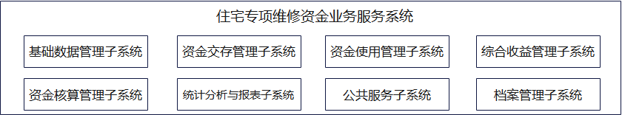
A.0.2 国家级监管系统架构示意图见图A.0.2
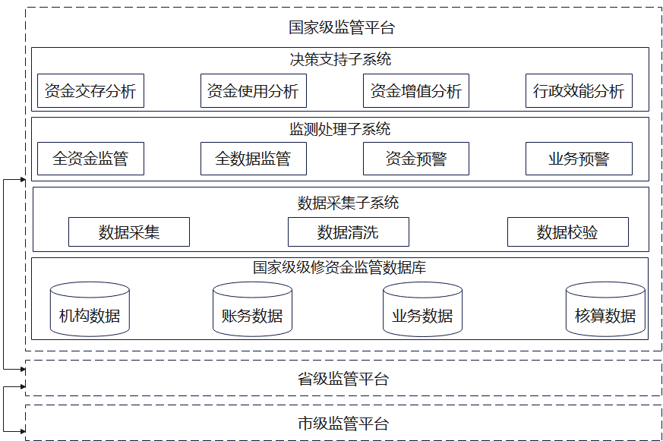
A.0.3 省级监管系统架构示意图见图A.0.3
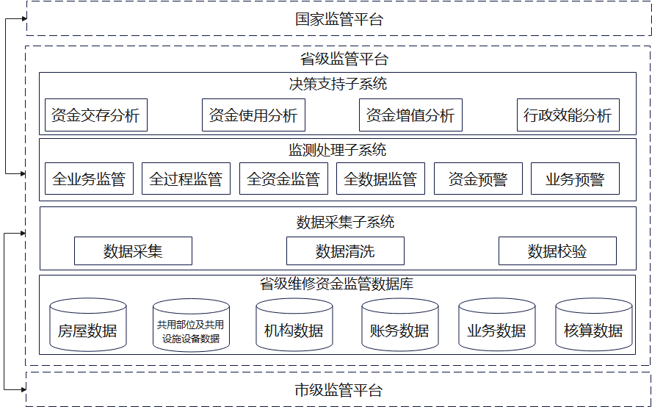
A.0.4 市级监管系统架构示意图见图A.0.4
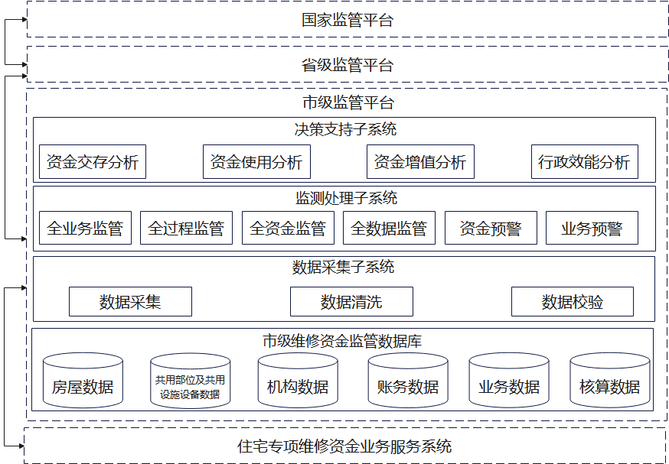
引用标准名录 | 引用标准名录
1、《电子信息系统机房设计规范》GB 50174  2、《计算机场地技术条件》GB/T 2887  3、《计算机软件产品开发文件编制指南》GB/T 8567  4、《计算机场地安全要求》GB/T 9361  5、《信息安全技术信息系统物理安全技术要求》GB/T 21052  6、《建设电子文件与电子档案管理规范》CJJ/T 117  7、《住宅专项维修资金管理基础信息数据标准》CJJ/T 257 | 1、《电子信息系统机房设计规范》GB 50174  2、《计算机场地技术条件》GB/T 2887  3、《计算机软件产品开发文件编制指南》GB/T 8567  4、《计算机场地安全要求》GB/T 9361  4A、《电子文档归档与电子档案管理规范》GB/T 18894  5、《信息安全技术信息系统物理安全技术要求》GB/T 21052  5A、《信息系统安全等级保护基本要求》GB/T 22239  5B、《电子信息系统机房设计规范》GB 50174  6、《建设电子文件与电子档案管理规范》CJJ/T 117  7、《住宅专项维修资金管理基础信息数据标准》CJJ/T 257

